**扬州工业职业技术学院省级培训项目**

**2023GZSP33青年教师教学能力提升培训-高职教育热点专项培训(线上教学资源开发与应用A)开班通知**

**各位学员:**

根据《教育部财政部关于实施职业院校教师素质提高计划（2021-2025年）的通知》（教师函〔2021〕6号）和《省教育厅办公室关于做好2023年江苏省职业院校教师素质提高计划国家级省级培训项目承训基地申报工作的通知》（苏教办师函〔2023〕9号）文件要求，我校现将相关江苏省高职“青年教师线上教学资源开发与应用能力提升培训”报到事项，具体通知如下：

**一、培训时间**

2023年8月7日—2023年8月11日（8月6日13:00—17:00报到）

**二、报到地点及住宿安排**

1. 报到地点：高仕第温泉酒店（邗江区汊河街道吉安北路9号）

2. 住宿地点：高仕第温泉酒店（邗江区汊河街道吉安北路9号）

**三、培训费用**

培训经费、食宿费由国家财政专项经费承担，交通费由学员所在单位承担，培训期间食宿统一安排。

**四、携带物品**

1. 身份证；

2. 移动通讯工具、笔记本电脑（建议携带）；

3. 换洗衣物；

4. 《健康承诺书》。

**五、报到联系人**

联 系 人：陈凯

联系电话：13270502886

电子邮箱：chenk@ypi.edu.cn

QQ群：867793129-2023年青年教师线上教学资源开发与应用能力提升培训

微信群：2023年青年教师线上教学资源开发与应用能力提升培训

1. **疫情防控要求**

（一）报道要求

1.学员自查健康情况，在保证良好身体的前提下，方可允许其来扬培训；

2.学员填写《健康承诺书》；

3.学员来扬后、入校前再次进行身体健康检查，并填写《学员健康登记表》。

（二）防疫要求

1.安排专人每天上午、下午上课前对学员进行体温检查，并填写《学员健康登记表》。

2.培训前后安排专人对培训场所及公共区域（走廊、卫生间等）进行全面消毒。保证培训场所保持洁净，无垃圾积留；勤开窗，常通风，每日通风3次，每次通风20～30分钟。

3.设置专门的医疗保障小组，全天候执勤，以应对突发的公共卫生安全事件。

4.学校安排统一车辆接送学员往返培训场地与住宿酒店。

5.学员如果出现发热等症状，立即启动学校防疫工作方案，按照流程处置。

6.学员来扬后按照学校要求住宿，培训期间无特殊情况不得随意离开培训场所。

7.培训期间，学员应遵守扬州工业职业技术学院疫情防控规定，进校门配合门卫检查，进校后遵守学校相关规定，学习期间服从培训老师安排。。

**七、交通线路**

建议自驾至住宿酒店，酒店有停车场，导航地址：扬州市邗江区汊河街道吉安北路9号，高仕第温泉酒店。培训期间酒店至学校的交通由培训学校统一安排。

扬州工业职业技术学院

2023年6月25日

**附 酒店周边交通图**

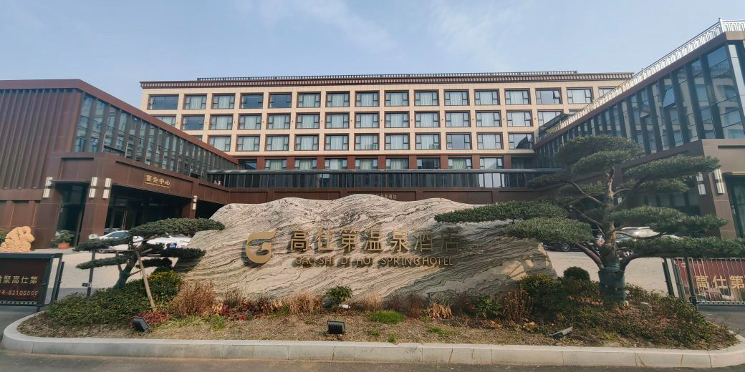

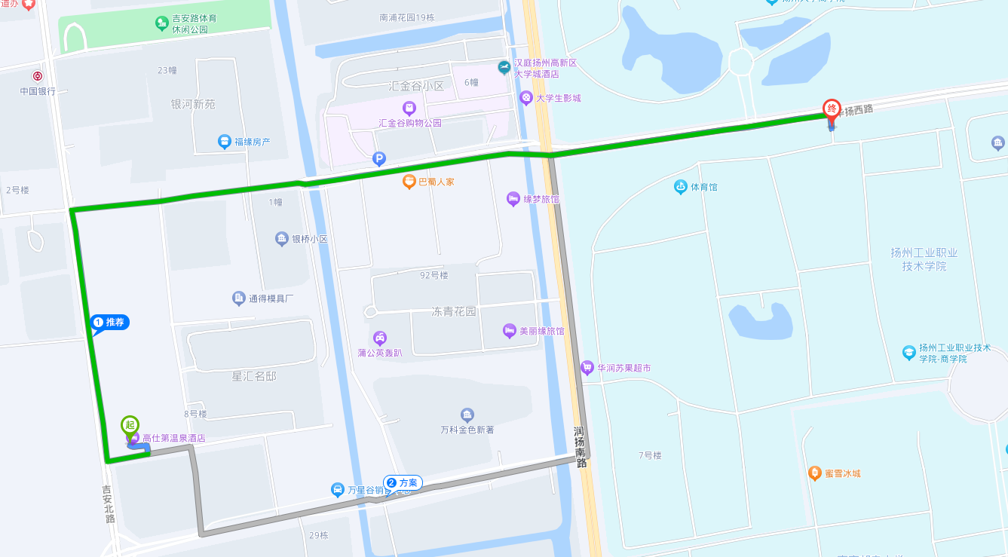

**附件1：**

**个人健康状况承诺书**

|  |  |  |  |  |  |  |  |
| --- | --- | --- | --- | --- | --- | --- | --- |
| 姓名 |  | 性别 |  | | 身份证号 |  | |
| 单位 |  | | | | 个人手机 |  | |
| 家庭住址 |  | | | | | | |
| 健康状况 | 发热、高烧 | | | 良好 | | | 其他疾病 |
|  | | |  | | |  |
| 个  人  承  诺 | 本人在此郑重承诺：填报、提交和现场出示的所有信息（证明）均真实、准确、完整、有效，自愿承担因不实承诺应承担的相关责任，接受相应处理。在培训期间严格遵守疫情防控纪律，服从现场工作人员管理及疫情防控工作安排。  本人签名：  年 月 日 | | | | | | |